**SPRINT 0:** Análisis y Planeación de desarrollo del proyecto.

Documentación de las herramientas de trabajo para el desarrollo del proyecto

**SPRINT 1:** Mecanismo de validación de estatus académico. 3 semanas

1.1 Toma de requerimientos para el mecanismo.

1.2 Análisis del mecanismo.

* 1. Diseño.
  2. Desarrollo.

1.5 Pruebas.

**SPRINT 2:** Interfaces. 3 semanas

2.1 Toma de requerimientos para las interfaces.

    2.2 Análisis de interfaces a emplear.

2.3 Diseño de interfaces.

2.4 Desarrollo de interfaces.

2.5 Retroalimentación.

**SPRINT 3:** Módulo de formulario. 3 semanas

3.1 Toma de requerimientos para formulario.

3.2 Análisis de formulario.

3.3 Diseño de formulario.

3.4 Desarrollo de formulario.

3.5 Pruebas

**SPRINT 4:** Módulo de difusión de eventos. 3 semanas

4.1 Toma de requerimientos para el módulo.

4.2 Análisis del módulo.

4.3 Diseño del módulo.

4.4 Desarrollo del módulo.

4.5 Pruebas.

**SPRINT 5:** Módulo de comunicación con redes sociales. 3-4 semanas

5.1 Toma de requerimientos para el módulo.

5.2 Análisis del módulo.

5.3 Diseño del módulo.

5.4 Desarrollo del módulo.

5.5 Pruebas.

**SPRINT 6:** Módulo de creación de cédula de inscripción. 4 semanas

6.1 Toma de requerimientos para el módulo.

6.2 Análisis del módulo.

6.3 Diseño.

6.4 Desarrollo.

6.5 Pruebas.

**SPRINT 7:** Módulo de consulta de resultados. 3-4 semanas

7.1 Toma de requerimientos para el módulo.

7.2 Análisis del módulo.

7.3 Diseño.

7.4 Desarrollo.

7.5 Pruebas.

**6. Cronograma**

Nombre del alumno(a): Rosales González Carlos Andrés                                       TT No.: **B-052**

Título del TT: Prototipo para el Registro a Interpolitécnicos Deportivos (RIDESCOM)

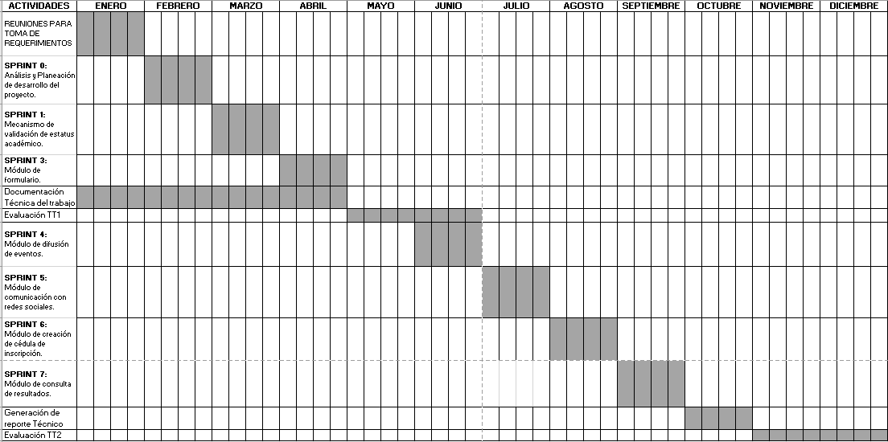

Nombre del alumno(a): Mendoza García Bruno Alejandro                                       TT No.: **B-052**

Título del TT: Prototipo para el Registro a Interpolitécnicos Deportivos (RIDESCOM)

